Ośrodek Rehabilitacyjno – Edukacyjno – Wychowawczy

Myślenice, ul. Zdrojowa119

Konspekt: Ćwiczenia zwiększające ruchomość stawową kręgosłupa

Prowadzący: opiekun lub rodzic

Zajęcia: indywidualne rewalidacyjne dla osób leżących

Cele szczegółowe: zwiększenie ruchomości stawów kręgosłupa, nauka obrotów wokół osi ciała, rozluźnienie i rozciągnięcie mięśni przykręgosłupowych.

Forma: indywidualna

Metoda: praktyczne działanie

Przybory: mata do ćwiczeń lub materac

Przebieg zajęć:

- Pozycja wyjściowa leżenie na plecach. Ruch: ugnij nogi w stawach biodrowych i kolanowych. Złącz stopy. Dla dodatkowej stabilizacji tułowia spoczywające luźno na podłodze ręce odwiedź do kąta około 90 stopni. Obróć maksymalnie tułów, przenosząc kolana na jedną stronę, możesz spróbować dotknąć kolanami do podłogi. 10x w obie strony.

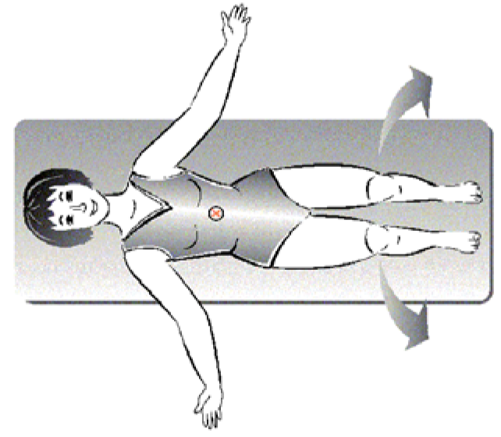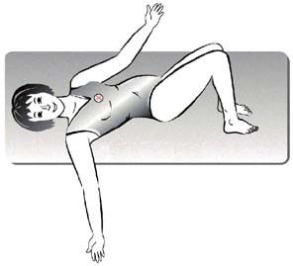

- 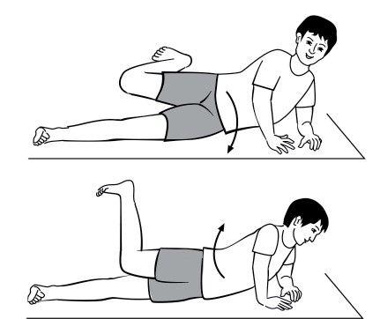Pozycja wyjściowa leżenie na boku. Ruch: tułów podeprzyj na przedramieniu prawej ręki, a z przodu, na ręce lewej. Noga prawa powinna znajdować się na górze i – jeżeli to możliwe – powinna być nieco uniesiona do góry. Wykonaj skręt tułowia w przód. Leżenie przodem. Wykonując skręt w przeciwnym kierunku, wróć do pozycji wyjściowej. 10 – 15x

- Pozycja wyjściowa leżenie na brzuchu. Ruch: obie ręce wyciągnij jak najdalej przed siebie, do góry. Kończyny dolne wyprostowane, oparte palcami stóp na podłodze. Wyprostowana ręka i noga znajdujące się po przekątnej uniesione są równocześnie nad podłogę w niewielkim zakresie (do góry). Ćwiczenie należy wykonywać naprzemiennie na jedną i drugą stronę. 10 – 15x na jedną stronę
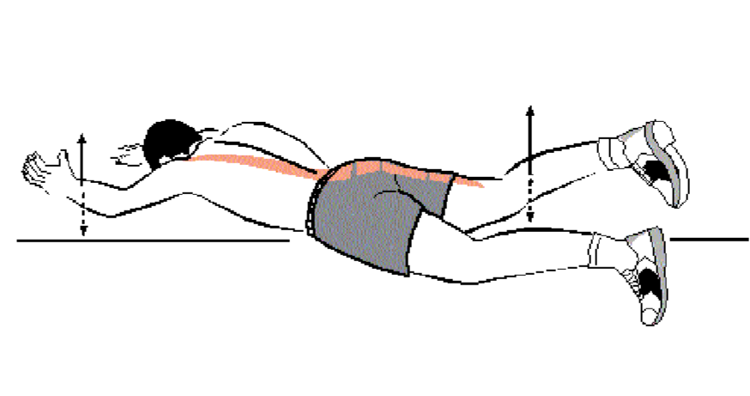

- Pozycja wyjściowa leżenie na brzuchu. Ruch: połóż przedramiona blisko tułowia, dłonie powinny znajdować się na wysokości twarzy. Mięśnie grzbietu rozluźnij maksymalnie. Z wydechem unieś na przedramionach górną część tułowia do góry, trzymając miednicę „przyklejoną” do podłogi. Pozycja końcowa jak rysunku obok. Unieś tułów do góry jak najwyżej, trzymając miednicę na podłodze. Cały wysiłek związany z unoszeniem tułowia wykonują mięśnie rąk! Nie napinaj mięśni grzbietu!
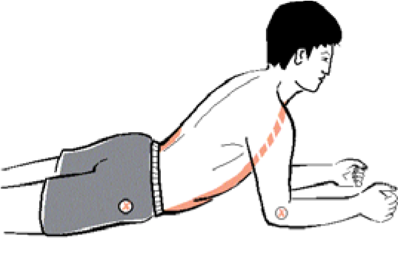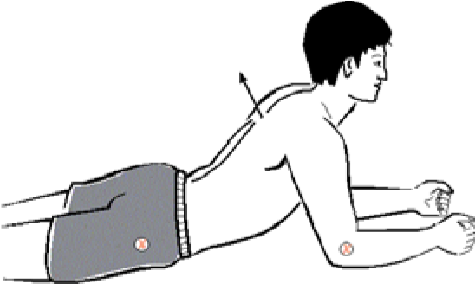

- 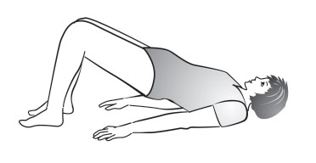Pozycja wyjściowa leżenie na plecach. Ruch: nogi ustaw w lekkim rozkroku. Ręce ułóż w lekkim odwiedzeniu wzdłuż tułowia. Miednicę początkowo dociśnij do podłogi, a następnie unieś w górę do momentu, aż udo, pośladki i tułów znajdą się w jednej linii. „Mostek”, pośladki uniesione, kolana, miednica i barki powinny tworzyć jedną linię. Ramiona dociskaj do podłoża. 10 – 15x

- 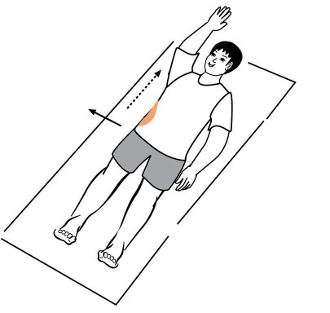Pozycja wyjściowa leżenie na plecach. Ruch: unieś jedną rękę wyprostowaną w łokciu nad głowę i połóż na podłodze (ramię tuż przy uchu). Przesuń miednicę maksymalnie do boku. Stopy i plecy pozostają przy tym na swoim miejscu. 10 – 15x na jedną stronę

